**Технологическая карта урока**

**Тема: Возведение в квадрат суммы и разности двух выражений**

***1.ФИО (полностью),***Терентьева Наталья Андреевна

***место работы,*** МБОУ Махринская ООШ №18,

***должность*** учитель математики

***2.Предмет*** Математика

***3. Класс*** 7

***4. Тема и номер урока*** Урок №1 в теме «Формулы сокращенного умножения».

***в теме***

***5. Базовый учебник*** Алгебра 7 класс: учебник для образовательных учреждений/

.Ю. Н. Макарычев, К. И. Нешков, Н. Г. Миндюк, С. Б. Суворова;

под ред. С. А. Теляковского. - М.: Просвещение, 2010.-240 с.: ил.

6. ***Цель урока*:**  организация деятельности учащихся по выведению формул сокращенного умножения.

**7. Задачи, направленные на развитие учащихся:**

***- в личностном направлении***:

усиление познавательной мотивации учащихся,  осознанием своей значимости в образовательном процессе;

развитие взаимовыручки и взаимопомощи,

самостоятельности.

**-*в* метапредметном направлении**:

развитие алгоритмического мышления, памяти, внимательности

развивать умение анализировать информацию при работе по карточкам;

развитие познавательного интереса учащихся;

развитие культуры устной речи.

***-в предметном направлении:***

Научить выводить формулы квадрата суммы и квадрата разности  двух  выражений;

применять их в преобразованиях выражений.

***8.Тип урока*** Урок открытия новых знаний.

***9. Формы работы учащихся:*** индивидуальная, фронтальная, парная, коллективная

**10. *Оборудование: карточки, схемы-опоры***

***11. Структура и ход урока***

| **№** | **Этап урока** | **Деятельность учителя** | **Деятельность ученика** | **УУД** | **Время**  *(в мин.)* |
| --- | --- | --- | --- | --- | --- |
| 1 | 2 | 3 | 5 | 6 | 7 |
| 1 | Мотивация к учебной деятельности | 1. Подготовка учеников к работе на уроке  2.Задаёт вопросы учащимся  3.Предлагает решить устно задачи 1-3 | 1.Учащиеся слушают учителя  2.Отвечают на вопросы  3.Вспоминают пройденный материал | Личностные, познавательные | 2 |
| 2 | Актуализация знания | 1. Задаёт вопросы учащимся по заданиям 1-3  2. Формулирует задание 4 письменно  3. Фронтальная проверка выполнения задания | 1. Отвечают на вопросы учителя  2.Осуществляют взаимопроверку. | Личностные  Познавательные  регулятивные | 5 |
| 3 | Постановка задачи | Предлагает учащимся решить (возведение в квадрат числа 101) | Осмысливаютпоставленный учителем вопрос,  отвечают на него. | Коммуникативные  познавательные | 5 |
| 4 | Открытие нового знания | Разбирает решение,  комментируя каждый шаг.  Предлагает сформулировать правило решения возведения в степень суммы и разности  задаёт вопросы. | Воспринимают и осознают объясняемый материал, отвечают на вопросы.записывают тему урока в тетрадь, ставят цели урока.  Формулируют формулу и прочтение правила | Коммуникативные  познавательные | 9 |
| 5 | Первичное закрепление приобретённых знаний | Формулирует задание для выполнения учащимися, руководит деятельностью учащихся. | Работа ученика у доски, остальные индивидуально в тетради Выполняют задание и проверяют правильность решения | Познавательные  регулятивные | 4 |
| 6 | Первичное закрепление с проговариванием во внешней речи | Игра «Смотри не ошибись» Предлагает выполнить задания на доске и в тетради | Выполняют предложенные задания с проговариванием. | Познавательные  коммуникативные | 4 |
| 7 | Включение в систему знаний и повторение | Выдаёт задание на бумажном носителе. Формулирует задание, контролирует правильность выполнения. | Самостоятельно выполняют задание по карточкам, осуществляют проверку, задают вопросы. | Регулятивные  коммуникативные | 7 |
| 8 | Домашнее задание | Учитель проговаривает домашнее задание | Записывают задание в дневник | коммуникативные | 2 |
| 9 | Подведение итогов урока. Рефлексия. | Выдает лист самооценки.  Задаёт вопросы,заслушивает ответы некоторых учащихся | Заполняют лист самооценки, отвечают на вопросы. | Регулятивные  Коммуникативные  познавательные | 2 |

**Ход урока**

**I   Организационный момент( 2мин)**

**Учитель:**Здравствуйте, ребята! Тему нашего урока мы сформулируем немного позже. А сейчас, опираясь на знания ранее  пройденного  материала, постараемся вплотную подойти к теме нашего урока.

**II  Актуализация знаний(5мин)**

(*на доске заранее записаны задания, задания 1-3 выполняются устно; задание 4 – ученик выполняет у доски*)

1. Найти квадраты выражений:



1. Прочитайте  выражения, записанные на доске:  ;



1. Выполните действия:



1. Выполните умножение многочленов



**IIIПостановка задачи   (5мин)**

Учитель:Обратите внимание на 4 задание, как иначе можно записать произведение двух  многочленов?

*Учитель записывает на доске:*



Получили, что = . Это одна из формул сокращенного умножения, которые нам предстоит с вами изучить сегодня и последующих уроках. Эта формула называется формулой квадрата суммы и  позволяет проще выполнять возведение в квадрат суммы любых  двух выражений.



Давайте проверим это на примере возведем в квадрат число 101 без формулы и с применением ее.

(*Первым способом вычисляет ученик у доски, вторым – предлагается выполнить устно сильному ученику*)

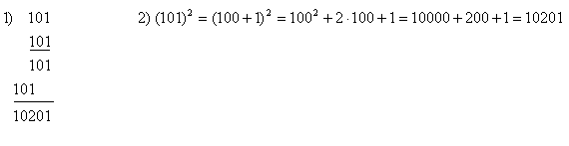

Вычисляя двумя разными способами, мы получили  один и тот же результат. Какой прием  вычислений более рациональный?

**IVОткрытие нового знания(9 мин)**  
Откройте тетради и запишите тему сегодняшнего урока «Возведение в квадрат суммы и разности   двух выражений».  
– Запишите формулу в тетрадь и послушайте, как она читается: ***квадрат суммы двух выражений равен  квадрату  первого выражения, плюс удвоенное произведение первого и второго выражений, плюс квадрат второго выражения*.**



(*Повторить всем классом хором*)

– Давайте посмотрим, что изменится, если вместо суммы двух выражений взять их разность?

Выполним умножение двумя способами:

1) как умножение многочлена на многочлен;  
2) рассматривая разность как  сумму первого слагаемого и слагаемого, противоположного второму.

(*Первым  способом  решает ученик:*; *вторым – учитель:*



*.*  
Получили, что . Эта формула называется формулой квадрата разности. Она позволяет возводить в квадрат разность любых двух выражений. Запишите  эту формулу в тетрадь и давайте вместе прочитаем ее :



***квадрат разности двух выражений равен  квадрату  первого выражения, минус удвоенное произведение первого и второго выражений, плюс квадрат второго выражения*.**

**V. Первичное закрепление  приобретенных знаний (4мин)**

Преобразуйте многочлен ( *учащиеся по одному выходят к доске, остальные – в тетради*):

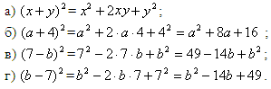

Сравнивая результаты двух последних примеров, мы видим, что получили один и тот же результат: .



**VI.Первичное закрепление с проговариванием во внешней речи:Игра «Смотри не ошибись»(4 мин)**

(*учащиеся по одному выходят к доске и вместо многоточия вписывают букву или число*)

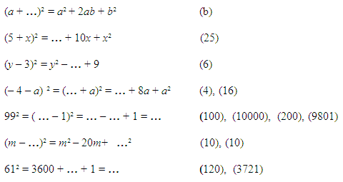

**VII Включениев систему знаний и повторение (7 мин)** ( Работа в парах)У вас на столах лежат карточки с заданием, выполнив которое, вы узнаете  зашифрованное  в ней  слово.(*задания выполняются в тетрадях , ответы  даны на доске, учащиеся рядом с получившимся ответом ставят букву*)

Представьте в виде многочлена:

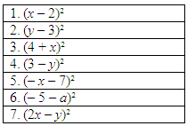

Ответы:



(*Получившееся слово:*МОЛОДЕЦ)

**VIII. Домашнее задание(2 мин)**

1 П.31, № 860, № 863  
  
2.  Каждому составить карточку  с 8-10 формулами, в которых недописаны  правые  части;

**IX. Подведение итогов (2 мин)**

На уроке мы познакомились  с новыми формулами – одними из формул сокращенного  умножения:   (*a* + *b*)2 = *a*2 + 2*ab* + *b*2. Эти формулы позволяют сократить время на вычисление квадрата суммы и разности двух выражений.

Давайте еще раз повторим, как возвести в квадрат сумму (разность) двух выражений. *(Учащиеся проговаривают правила)*